1. Vytvorte projekt pre konzolovú aplikáciu,
2. ktorý načíta zoznam staníc z textového súboru. Zoznam predstavuje stanice a zastávky jednej trate. Každý riadok obsahuje 3 údaje:
   1. typ stanice: 0 - zastávka, 1 - stanica
   2. názov stanice
   3. Tzv. kilometrická poloha stanice

Jednotlivé údaje v riadku sú oddelené medzerou. Načítané údaje o staniciach a zastávkach usporiadajte podľa kilometrickej polohy **rastúco**

1. a vypište na konzolu tak, že pred každou stanicou bude uvedená kilometrická poloha s presnosťou na 1 des. miesto

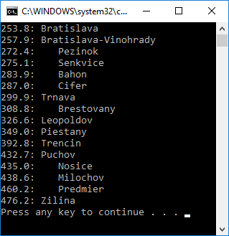

1. Predpokladajte, že **osobný vlak** vychádza z Bratislavy o 11:21 a ide priemernou rýchlosťou 80 km/hod. Stojí v každej stanici a zastávke, pričom v stanici stojí 3 minúty a v zastávke 2 minúty. Na konzolu vypíštečasodchodu z každej stanice v tvare HH:MM. Vzdialenosť v km medzi stanicami a zastávkami je daná rozdielom kilometrických polôh staníc.

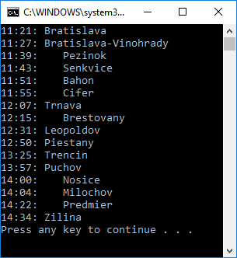

1. Predpokladajte, že **rýchlik vlak** vychádza z Bratislavy o 11:36 a ide priemernou rýchlosťou 100 km/hod. Stojí iba v  stanici, pričom v stanici stojí 3 minúty. Na konzolu vypíštečasodchodu z každej stanice v tvare HH:MM.

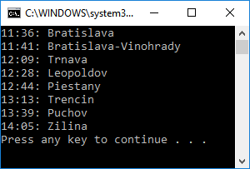

1. Vypíšte 1. stanicu, v ktorej môže cestujúci vystúpiť aby mohol prestúpiť na osobný vlak a docestovať do Milochova tak, aby mal aspoň 3 minúty na prestup.
2. 5b - V riešení sa hodnotí funkčnosť, architektúra, „blbuvzdornosť“ programu.

**Inštrukcie:**

Program vytvorte vo vývojovom prostredí Visual .net. Po vypracovaní riešenia do ZIP súboru spakujte súbory:

1. Všetky súbory s príponou .h (hlavičkové súbory)
2. Všetky súbory s príponou .cpp (zdrojové súbory)
3. Súbor s príponou .sln
4. Súbor s príponou .vcxproj
5. Súbor s príponou .filters

Ako meno ZIP súboru použite svoje PriezviskoMeno. Vytvorený ZIP súbor uložte do zložky **Skúška** na Moodli